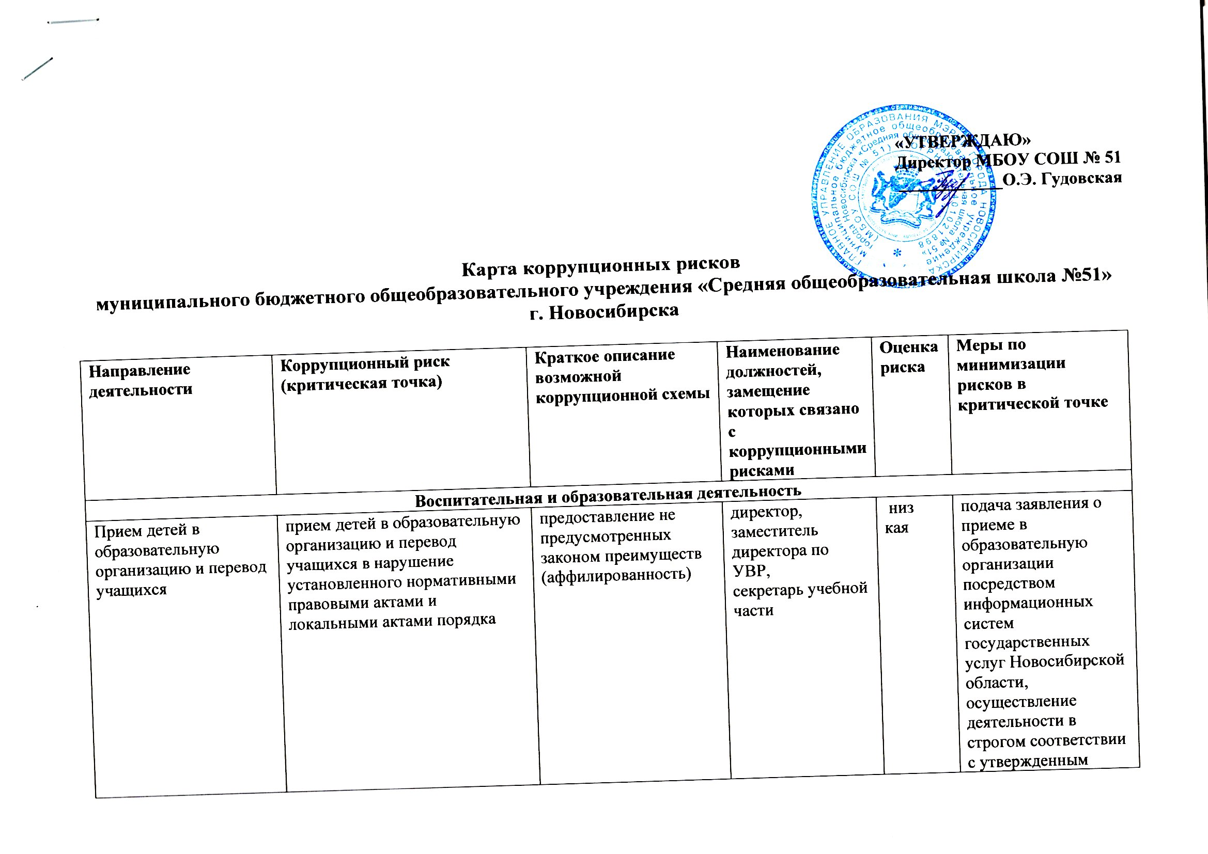
Учет, заполнение и выдача документов государственного образца | нарушение порядка учета, заполнения и выдачи документов государственного образца | искажение данных, вносимых в документы государственного образца  искажение данных, вносимых в журнал учета выдачи документов государственного образца  выдача документов государственного образца третьим лицам | директор,  заместители директора, секретарь  учебной части | низ  кая | назначение ответственного лица за заполнение документов государственного образца (аттестат)  создание комиссии по проверке данных, вносимых в документы государственного образца  ежегодное заполнение базы ФИС ФРДО Бабаева Д.Р.  создание комиссии по учету и списанию бланков строгой отчетности
Составление, заполнение документов, справок, отчетности | составление и заполнение документов, справок отчетности с искажением, сокрытием отражаемых сведений | искажение, сокрытие или предоставление заведомо ложных сведений в документах и выдаваемых справках | директор,  заместители директора,  секретарь учебной части | низкая | организация работы по контролю за деятельность работников со стороны администрации образовательной организации  разъяснения работникам о мерах ответственности за совершение коррупционных правонарушений
Оказание образовательных услуг | необоснованное выставление оценок отдельным учащимся | предоставление преимуществ отдельным учащимся  не выполнение своих обязанностей в целях искусственного поддержания видимости высоких результатов своей работы или за вознаграждение или оказание услуг со стороны учащихся и (или) их родителей(законных представителей) | директор,  заместители директора, | низкая | контроль проводимой работы администрацией образовательной организации  систематический контроль за воспитательной и образовательной деятельностью, в том числе предоставление отчетности в вышестоящие органы  разъяснения работникам о мерах ответственности за совершение коррупционных правонарушений  незамедлительное сообщение работодателю о склонении его к совершению коррупционного правонарушения
Проведение ежегодного опроса родителей (законных представителей) учащихся удовлетворенности работой образовательной организации (качеством предоставляемых образовательных услуг) | искажение данных ежегодного опроса родителей (законных представителей) учащихся удовлетворенности работой образовательной организации (качеством предоставляемых образовательных услуг) | использование своих служебных полномочий с целью сокрытия достоверной информации о качестве предоставляемых образовательных услуг и получения личной выгоды | директор,  заместители директора | низкая | контроль со стороны директора за проведением опроса и его результатами
Предоставление отчета общественности о проведении самообследования | предоставление недостоверной информации по самообследования образовательной организации | использование своих служебных полномочий для внесения в отчет недостоверных данных с целью скрытия проблемных мест и получения личной выгоды за хорошо выполненную работу | директор,  заместители директора | низкая | контроль со стороны учредителя за воспитательной и образовательной деятельностью и своевременное предоставление отчета о проведении самообследования
Постановка учащихся на профилактический учет | не осуществление постановки на профилактический учет в целях искусственного поддержания видимости высоких результатов своей работы | не выполнение своих обязанностей в целях искусственного поддержания видимости высоких результатов своей работы или за вознаграждение, или оказание услуг со стороны учащихся и (или) их родителей (законных представителей) | заместитель директора по ВР, социальный педагог | низкая | контроль проводимой работы администрацией образовательной организации  систематический контроль за воспитательной и образовательной деятельностью, в том числе предоставление отчетности в вышестоящие органы
Взаимодействие с государственными, муниципальными, контрольно-надзорными органами, общественными организациями и средствами массовой информации

Взаимодействие с государственными, муниципальными контрольно- надзорными органами, общественными организациями и средствами массовой информации | получение личной выгоды, в том числе получение положительных актов по результатам проведенных проверок | получение подарков и оказания не служебных услуг, за исключением символических знаков внимания, подарков на протокольных мероприятиях | директор, заместители директора | низкая | разъяснения работникам о мерах ответственности за совершение коррупционных правонарушений незамедлительное сообщение работодателю о склонении его к совершению коррупционного правонарушения
Организация защиты и работа со служебной информацией, конфиденциальными данными, в том числе с персональными данными
Работа со служебной информацией, конфиденциальными данными, в том числе с персональными данными | нарушение требований законодательства при работе со служебной информацией, конфиденциальными данными, в том числе с персональными данными | использование в личных или групповых интересах информации, полученной при выполнении служебных обязанностей, если такая информация не подлежит официальному распространению  несанкционированный доступ к информационным ресурсам  передача служебной информации, конфиденциальных данных, в том числе с персональных данных, третьим лицам | директор, заместитель директора, секретарь учебной части, педагогические работники | низкая | разъяснение административной и уголовной ответственности за нарушения в области защиты конфиденциальной информации и персональных данных
Управление персоналом
Оформление трудовых отношений | заинтересованность в получении незаконного вознаграждения за установление необоснованных преимуществ (исключений) при приеме на работу | предоставление не предусмотренных законом преимуществ (аффилированность) | директор  секретарь учебной части | низкая | проведение анализа профессиональной компетенции нанимаемого работника путем оценки уровня образования, опыта работы и их соответствия предлагаемой вакантной должности  проведение собеседования при приеме на работу  ознакомление с нормативными  документами,  регламентирующими вопросы  трудовых отношений
Подготовка кадровых документов | искажение данных при  подготовке кадровых документов | необъективная оценка | директор,  секретарь учебной части | низкая | обсуждение профессиональной и трудовой деятельности кандидатов на педагогическом совете образовательной организации
Проверка знаний по охране труда | нарушение порядка  проведения обучения по охране труда | выдача документов об  успешном прохождении обучения и сдачи экзамена по охране труда, в случае если работник не набрал необходимого количества баллов | директор,  заместитель директора по АХР | очень низкая | создание комиссии по проверке знаний, требований охраны труда  контроль за деятельностью комиссии по проверке знаний, требований охраны труда
оплата труда | неправомерное назначение выплат работникам | осуществление оплаты  труда в полном объеме в  случае фактического отсутствия работника на  рабочем месте  неправомерное назначение  стимулирующих выплат и  вознаграждений  работникам | директор,  профсоюзная организация школы | низкая | использование средств на  оплату труда в строгом  соответствии утвержденным Положением о системе оплаты труда работников МБОУ СОШ № 57  комиссионное рассмотрение  вопроса установления стимулирующих выплат и вознаграждений работникам  контроль со стороны директора  за начислением заработной  платы работникам
Экономика и финансы
Принятие  решений об использовании бюджетных средств | нецелевое использование  бюджетных средств | использование бюджетных средств в личных целях,  несвязанных с трудовой  деятельностью | директор,  заместитель  директора по АХР,  главный бухгалтер | низкая | осуществление оплаты  труда не в полном объеме  осуществление контроля  со стороны учредителя  ознакомление с нормативными  документами, регламентирующими вопросы  предупреждения и  противодействия коррупции  разъяснения работникам о  мерах ответственности за совершение коррупционных  правонарушений
Привлечение дополнительных источников финансирования и материальных средств в виде благотворительности, спонсорской помощи, пожертвование для осуществления уставной деятельности | нарушение порядка привлечения дополнительных источников финансирования и материальных средств в виде благотворительности,  спонсорской помощи, пожертвование для осуществления уставной деятельности | непрозрачность процесса привлечения дополнительных источников финансирования и  материальных средств (не информированность родителей (законных представителей) о добровольности таких взносов, отсутствие публичной общедоступной отчетности о расходовании полученных средств) | директор,  заместитель  директора по АХР,  главный бухгалтер | низкая | назначение ответственного  лица за реализацию платных образовательных услуг  оформление договоров пожертвования  ежегодная отчетность по данному направлению деятельности  ознакомление с нормативными документами, регламентирующими вопросы предупреждения и противодействия коррупции  разъяснения работникам о мерах ответственности за совершение коррупционных правонарушений
Регистрация материальных ценностей и ведение баз данных материальных ценностей | нарушение порядка  регистрации материальных ценностей и ведения баз данных материальных ценностей | несвоевременная постановка на учет материальных ценностей  умышленное досрочное списание материальных средств и расходных материалов с регистрационного учета  отсутствие регулярного контроля наличия и сохранения имущества | директор,  заместитель  директора по АХР,  главный бухгалтер | низкая | контроль со стороны учредителя за деятельностью материально-ответственных лиц  ознакомление с нормативными документами, регламентирующими вопросы  предупреждения и противодействия коррупции
Закупки
Формирование плана-графика закупок товаров, работ, услуг | нарушение условий при формировании плана-графика закупок товаров, работ, услуг | установление излишних потребительских свойств товаров (работ, услуг)  завышение (занижение) начальной (максимальной) цены закупки  товаров, работ, услуг под конкретного поставщика или исполнителя | заместитель  директора по АХР,  контрактный управляющий, главный бухгалтер | низкая | проведение анализа рынка  сбор и анализ коммерческих предложений для формирования начальной (максимальной) цены контракта
Составление документации об осуществлении закупки | ограничение круга лиц потенциальных участников закупки | установление минимальных сроков исполнения обязательств  включение в документацию об осуществлении закупки обязательных требований к участнику закупки, не предусмотренных действующим законодательством представителем организации-исполнителя  за вознаграждение  предлагается нарушить  предусмотренную законом  процедуру либо  допустить нарушения при  оформлении документации  на закупку у  единственного поставщика  товаров, работ, услуг | заместитель  директора по АХР,  контрактный управляющий, главный бухгалтер | низкая | привлечение к проверке документации специалистов учредителя  комиссионное рассмотрение представленной поставщиком (подрядчиком, исполнителем) документации
Рассмотрение  заявок (документов) | нарушение порядка  рассмотрения заявок  (документов) | предоставление не  предусмотренных законом преимуществ  (аффилированность)  участие в голосовании при  наличии близкого родства  или свойства с участником  закупки  неправомерное отклонение  заявки участника или  допуск участника закупки  к проведению торгов | директор,  заместитель  директора по АХР,  контрактный управляющий | низкая | формирование Единой  комиссии по закупкам из  компетентных лиц
Заключение  контракта  (договора) на выполнение  определенного вида работ | заключение контракта  (договора) с подрядной организацией, не имеющей специального разрешения на проведение определенного вида работ | предлагается при разработке технической документации либо проекта контракта (договора) не отражать в  условиях контракта (договора) требование к исполнителю о наличии  специального разрешения на выполнение определенного вида работ | директор,  заместитель  директора по АХР,  контрактный управляющий | низкая | разъяснение об ответственности за совершение коррупционных  правонарушений
Приемка результатов выполненных работ (поставленных товаров, оказанных услуг),  несоответствующих условиям заключенных контрактов (договоров) | подписание акта приемки  товаров, работ, услуг представителем исполнителя по контракту (договору) с выявленными нарушениями | подписание акта приемки товаров, работ, услуг без фактического их исполнения | директор,  заместитель  директора по АХР,  контрактный управляющий, главный бухгалтер | низкая | комиссионный прием  результатов выполненных  работ (поставленных товаров, оказанных услуг)  разъяснение об ответственности за совершение коррупционных правонарушений

